Инструкция для настройки сканеров G-Sense 1402BT-HD и 1405BT-HD в режиме USB-HID
для работы с маркировкой с ПО МойСклад, Контур-Маркет, и др. ПО, которые работают в этом режиме.
Последовательно отсканируйте три штрих-кода.
1)


2)
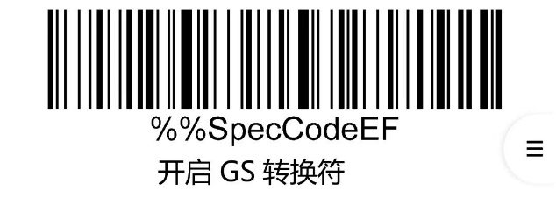
3)


